6 Делегаты, события
Задание 1. Создайте делегат MathOperation, который принимает два числа и возвращает результат. Создайте два класса Addition и Multiplication, реализующих методы сложения и умножения.
Передавайте методы в делегат и вызывайте его.

Листинг программы:
namespace Task01 {
class Program
{
delegate int MathOperation(int a, int b);

public static void Main()
{
MathOperation math;

math = Addition.Add;
math += Multiplication.Mul;
math(20, 15);
}
}
}
using System;
namespace Task01
{
public class Addition
{
public static int Add(int a, int b)
{
Console.WriteLine("Сумма: " + (a + b));
return a + b;
}
}
}
using System;
namespace Task01
{
public class Multiplication
{

public static int Mul(int a, int b)
{
Console.WriteLine("Произведение: " + (a * b));
return a * b;
}
}
}

Таблица 6.1 – Входные и выходные данные
Входные данные | Выходные данные
20, 15 | Сумма: 35  Произведение: 300

Анализ результатов:
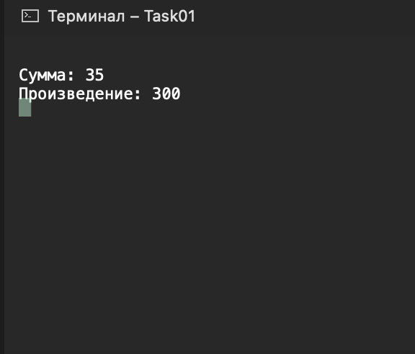

Рисунок 6.1 – Результат работы программы

